trường đại học cần thơ

khoa công nghệ thông tin và truyền thông

bộ môn: tin học ứng dụng

🙠🕮🙢



báo cáo thực tập

đề tài: nghiên cứu về sping web mvc

xây dựng web site quản lý câu lạc bộ công ty ivs



**Sinh viên thực hiện:**

Nguyễn Tấn Được B1401134

Lê Quốc Khánh B1401148

năm học: 2017 - 2018

**Cán bộ hướng dẫn:**

Lê Kim Mến

# TỔNG QUAN VỀ SPRING FRAMEWORK

## TỔNG QUAN VỀ SPRING MVC

Spring MVC được dùng để phát triển các ứng dụng của Java được phát triển trên nền tảng Java, Spring cho phép chúng ta xây dựng các ứng dụng theo hướng đối tượng (POJO)

Các tiện ích khi sử dụng Spring:

* Thực thi các Transaction với database mà không cần gọi Transaction API
* Sử dụng phương thức của Java để tạo các HTTP mà không cần phải khai báo Servlet (một địa chỉ url sẽ tương ứng với một hàm được định nghĩ trong controller)

Spring MVC được chia thành 20 modules và được gom thành 7 nhóm đó là: Core Container, Data Access/Integration, Web, AOP (Aspect Oriented Programming), Instrumentation, Messaging và Test.

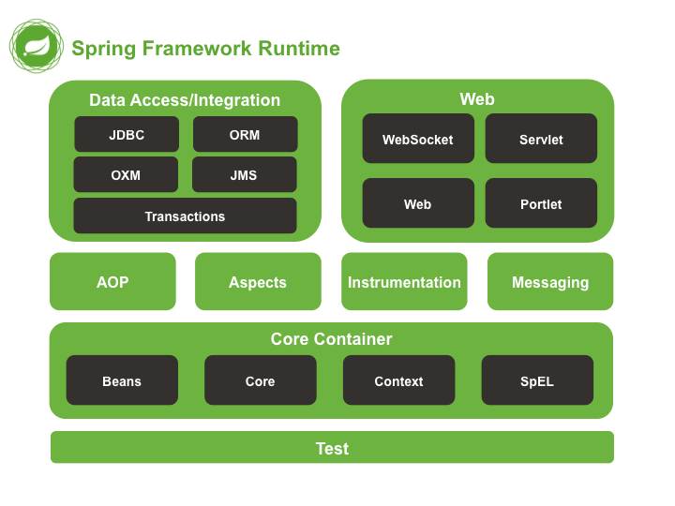

* Trong Spring Core Container bao gồm: Spring Beans, Spring Core, Spring Context và SpEl.
  + Spring core và spring beans: Cung cấp các thành phần cơ bản của Framework bao gồm các tính năng của IoC và Dependence Injection. BeanFactory là một mô hình phức tạp có loại bỏ các chương trình độc lập và cho phép chúng ta tách riêng các cấu hình, dependence khỏi logic của ứng dụng.
  + Context dùng để tương tác với các class mà đã khai báo trong IoC mà không cần khởi tạo.
  + Spring expression module cung cấp sức mạnh của Exression Language cho việc truy vấn và điều hướng đối tượng ở runtime. Hỗ trợ setting và getting giá trị, gán giá trị, sử dụng phương thức, truy cập giá trị của mảng, các collection và indexers, logical và toán tử, đặt tên giá trị, truy xuất đối tượng từ Spring IoC Container.
* AOP và Instrumentation
  + Spring AOP module: cung cấp AOP là các mệnh lệnh liên quan đến lập trình hướng đối tượng cho phép chúng ta khai báo, lấy ví dụ, phương pháp chặn, các điểm đóng để là rõ ràng khi tách code.
* Data Access/Intergration đóng vai trò tương tác cơ sở dữ liệu và bao gồm:
  + Spring JDBC cung cấp lớp trù tượng JDBC lớp này sẽ giúp chúng ta loại bỏ những doạn code dùng để kết nối JDBC
  + Spring-tx: hỗ trợ lập trình và quản lý các khai báo transaction cho các class implement các interface chỉ dịnh và cho tất cả các POJOs, trù tương các class thành bản trong cơ sở dữ liệu.
  + Spring-orm: cung cấp các lớp tích hợp phổ biến cung cấp các phương thức giao tiếp với database bao gồm: JPA, JDO, Hibernate. Thông qua spring-orm chúng ta có thể sử dụng tất cả O/R – mapping framework để phối hợp tất cả các tính năng mà Spring.
  + Spring – oxm: Cung cấp các lớp trừu tượng hỗ trợ Object/XML mapping implement như AXB, Castor, XMLBeans, JiBX and Xtream
  + spring – jms: gồm các tính năng tạo và điều phối messages. Kể từ Spring Framework 4.1 nó là spring-mesaging.
* Spring Web bao gồm spring web, spring web mvc, spring websocket và spring webmvc porlet.
  + Spring web: là module cung cấp và tích hợp các tính năng cơ bản để xây dựng một ứng dụng web như multipart file upload, khỏi tạo các IoC thông qua Servlet Listener, Ngoài ra nó còn bao gồm HTTP client và các thành phần khác liên quan tới web mà Spring hỗ trợ.
  + Spring-webmvc: hay còn gọi là Web-Servlet nhưng được phân theo mô hình MVC và REST web Service.
  + Spring-webmvc-portlet: hay còn gọi là Web-Portlet cung cấp MVC implement sử dụng trong môi trường Porlet và có mọi chức năng cơ bản của servlet cũng như là spring-webmvc.

Vậy để sử dụng được Spring FrameWork chúng ta phải có Data Access/Intergration, Web, Core Container.

## TỔNG QUAN VỀ SPRING WEB MVC

Spring Web MVC là một framework cung cấp kiến trúc Model – View – Controller và một số thành phần khác được sử dụng để phát triển web. Mô hình MVC phân tách thành các khía cạnh khác nhau của ứng dụng và cung cấp một kết nối giữ các thành phần này.

* Model đóng gói dữ liệu ứng dụng và bao gồm các lớp thực thể được liên kết với bản dữ liệu.
* View sẽ chịu trách nhiệm hiển thị các Model và tạo các HTML để hiển thị trên web
* Controller sẽ xử lý yêu cầu người dùng và gọi tới tần Model để chuyển dư liệu qua tầng View hiển thị.

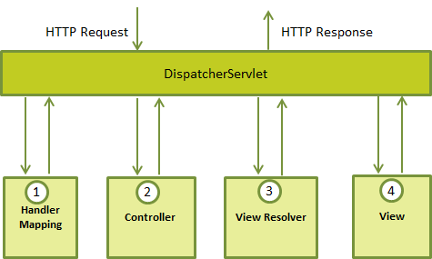DispatcherServlet sẽ xử lý tất cả các HTTP request và response.

Sau khi nhận được yêu cầu HTTP, DispatcherServlet chỉ định cho HandlerMapping gọi Controller thích hợp.

Tiếp theo Controller sẽ nhận yêu cầu và gọi các Service tương ứng thích hợp dự trên GET được sử dụng hoặc phương thức POST. Các phương thức service này sẽ thiết lập một nhóm các dữ liệu Model được định nghĩa theo logic business và trả về tên View cho DispatcherServlet.

Sau đó DispatcherServlet sẽ được các ViewREsolver hỗ trợ để chọn được View đã định nghĩ tương ứng với Request.

Cuối cùng View sẽ được hoàn thiện, Các DispartchetServlet sẽ chuyển dữ liệu Model tới View và render trên trình duyệt.

## TẠO PROJECT SPRING WEB MVC CÙNG VỚI MAVEN

Chúng tôi sử dụng IDE Spring Tool Suite để phát triển dự án.

* Tạo dự án Maven

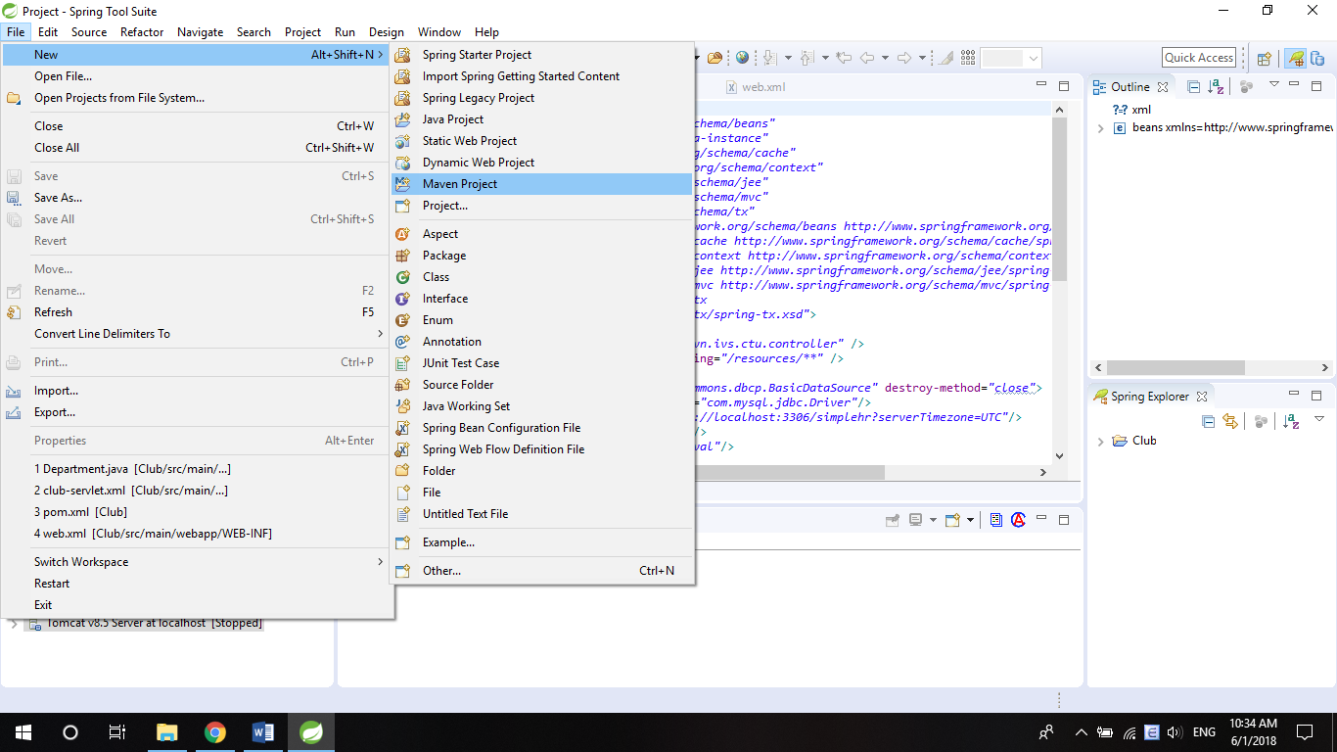

* Chọn Use default Workspace location và next

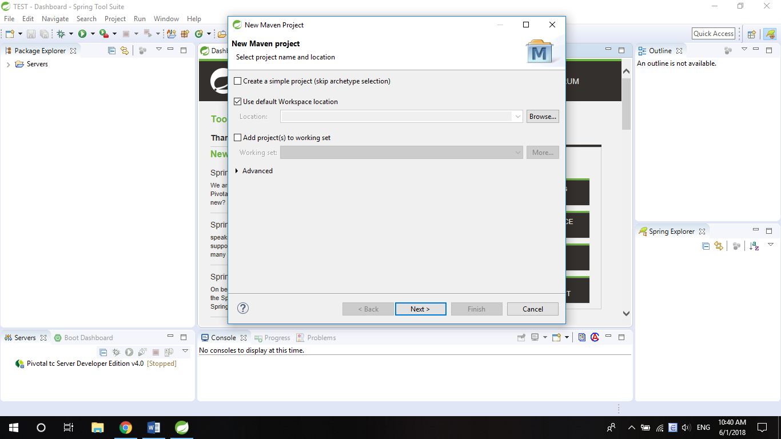

* Tại Filter ta gõ web rồi chọn next

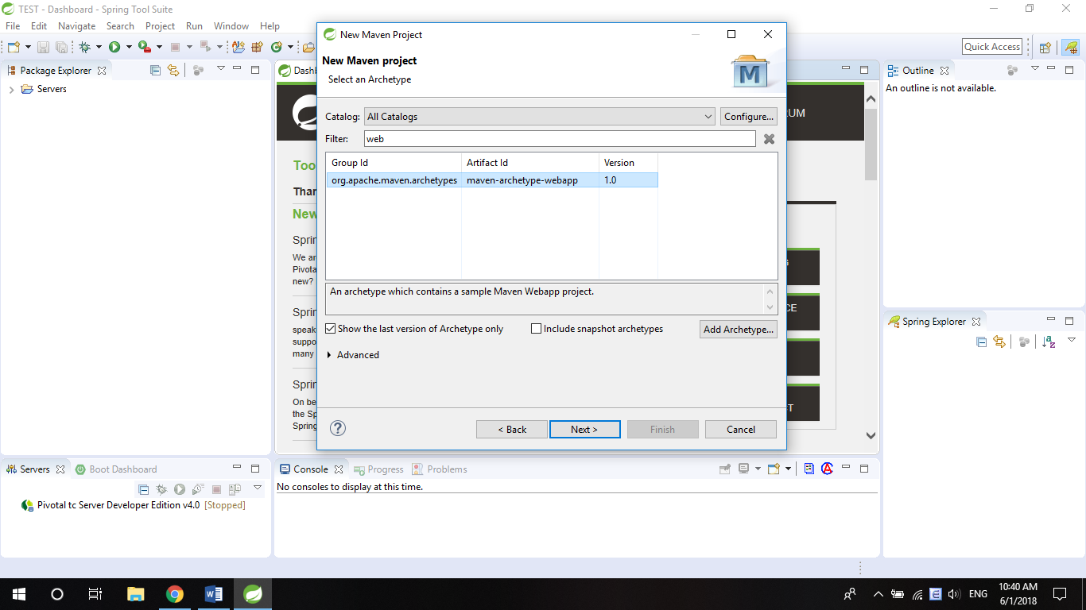

* Gõ group id và Artifact Id và finsh

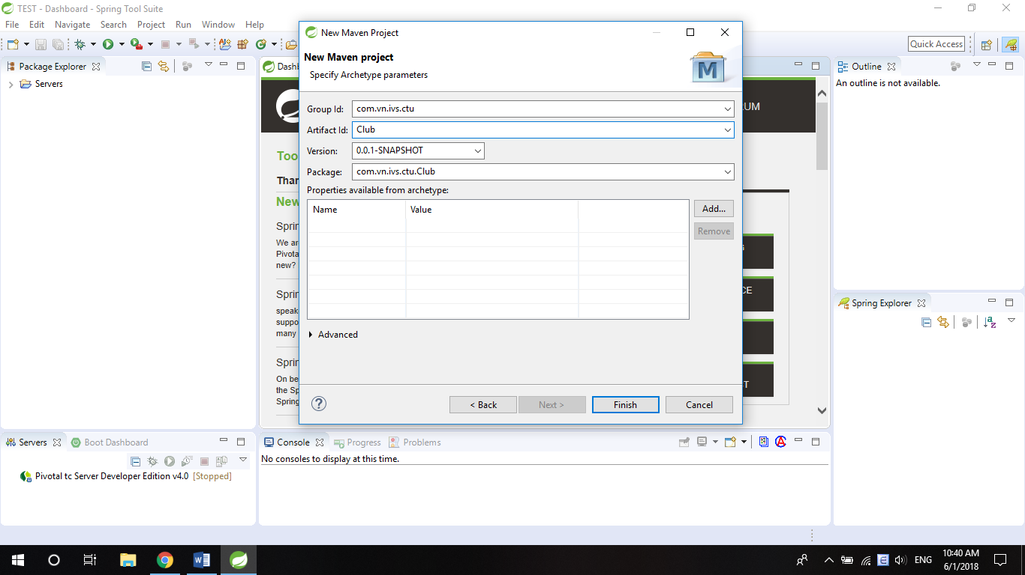

* Dự án sao khi tạo

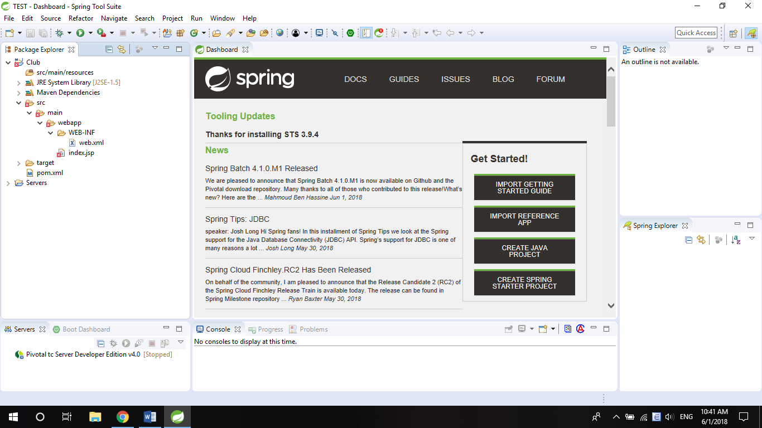

* Cài đặt Server trong JavaBuild Path, chọn Tomcat server

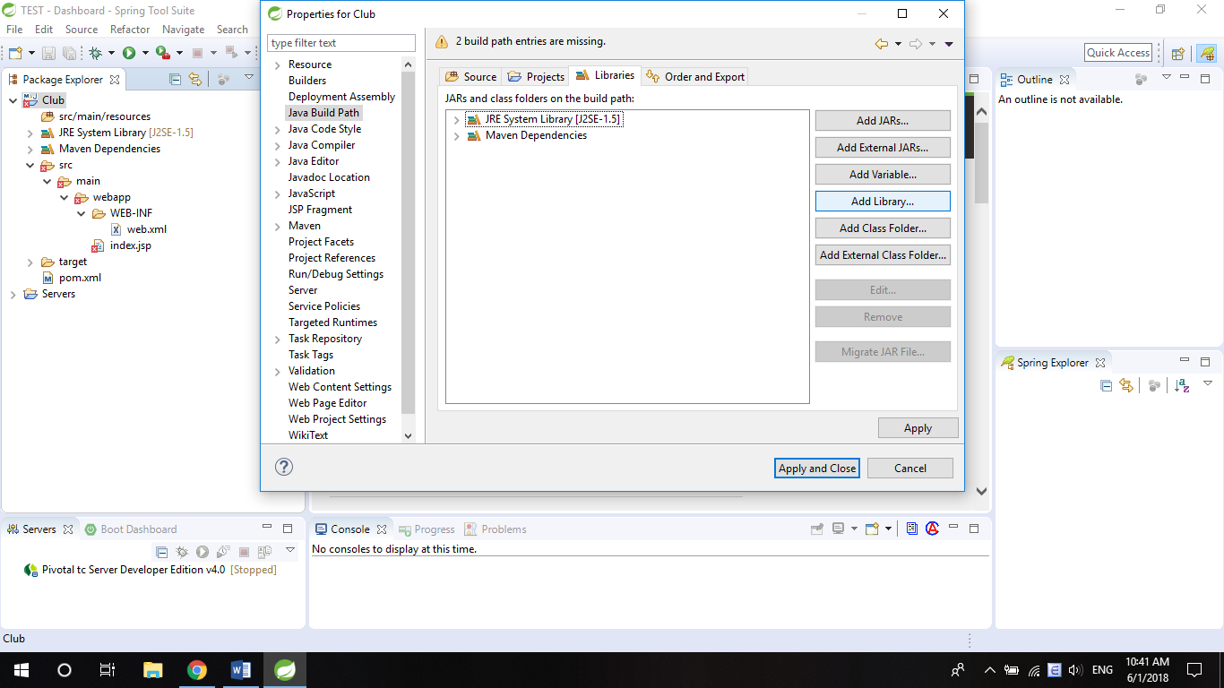

* Sau đó Apply and Close

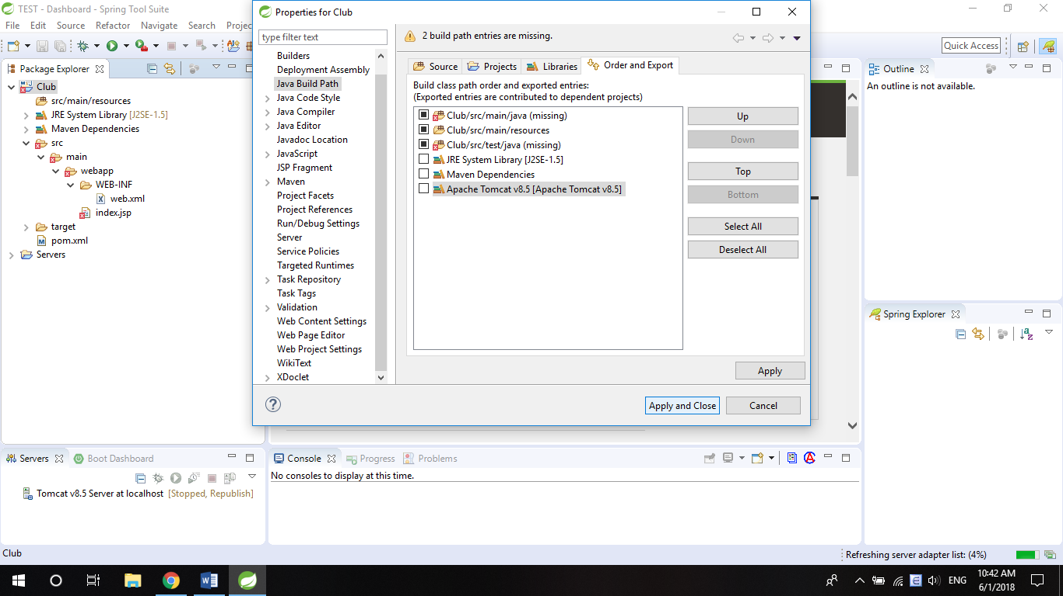

* Vào file porm và thêm các repository như: spring web mvc, java servlet api, junit

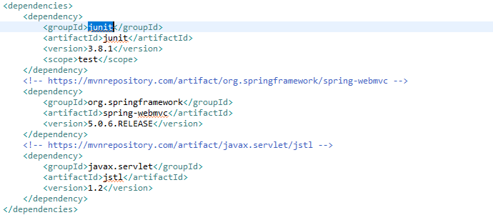

* Cấu hình DispatcherServlet trong file web.xml

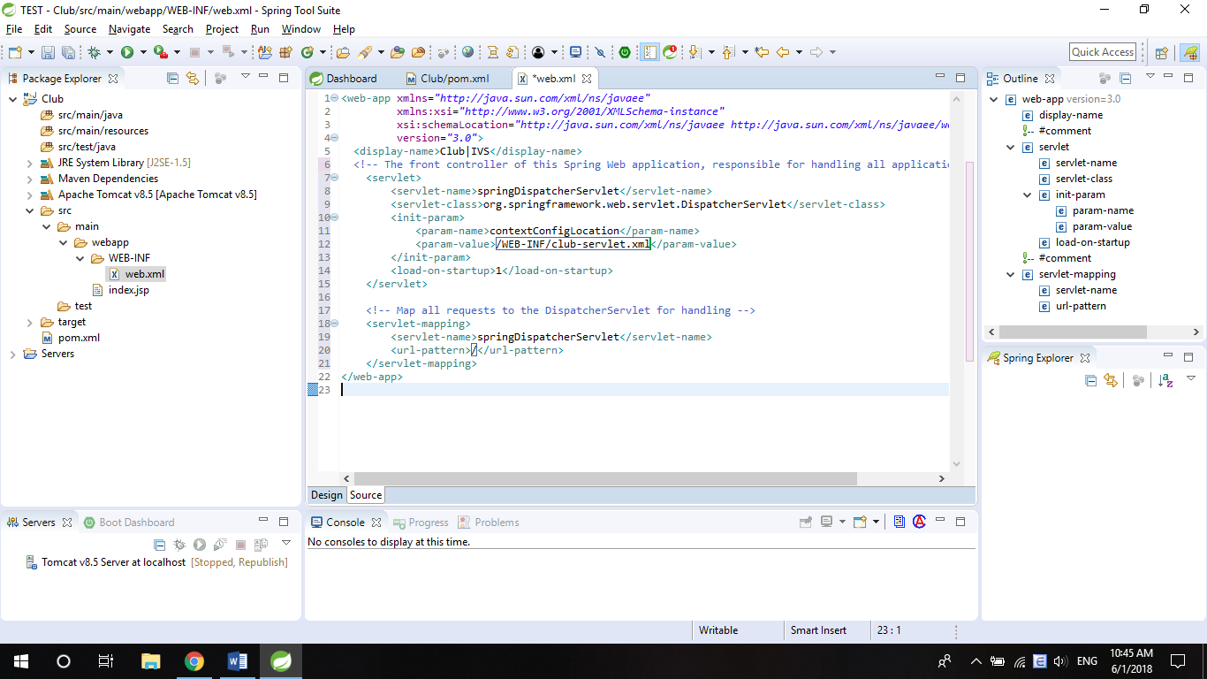

* Tạo file Spring Bean Configuration với tên là club-servlet và chọn các mục sau

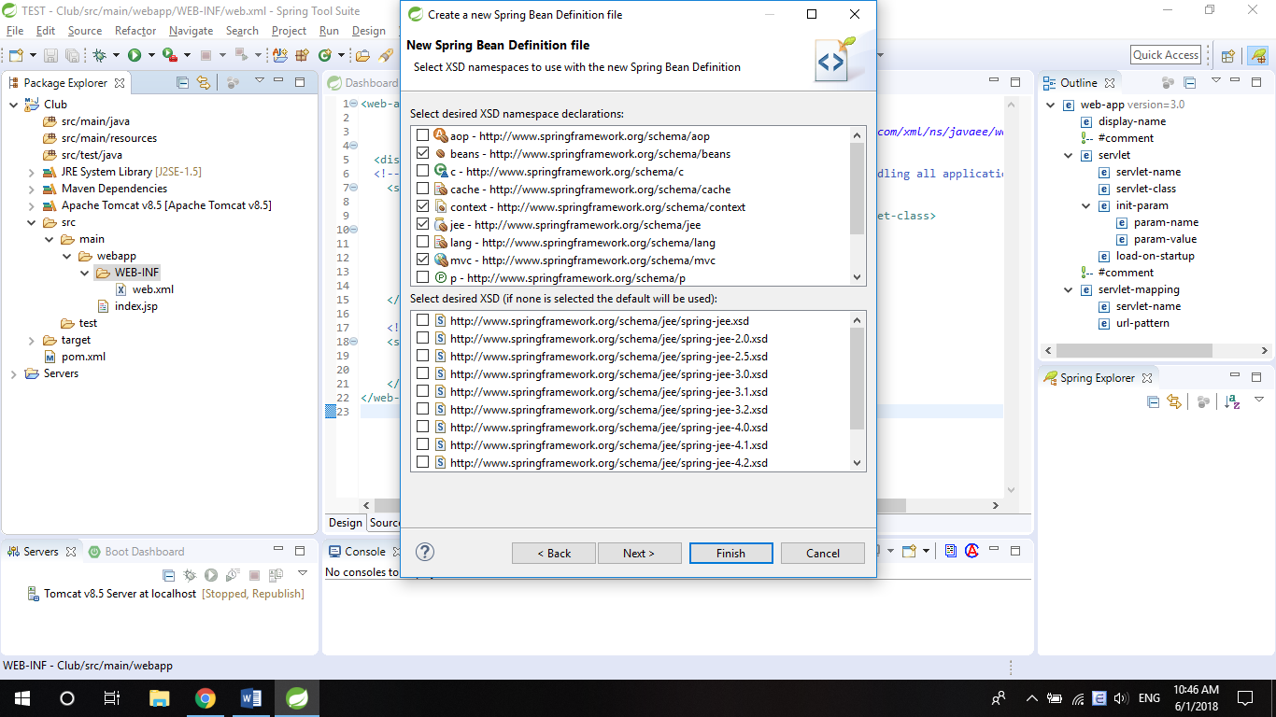

* Cài đặt lại file club-servlet

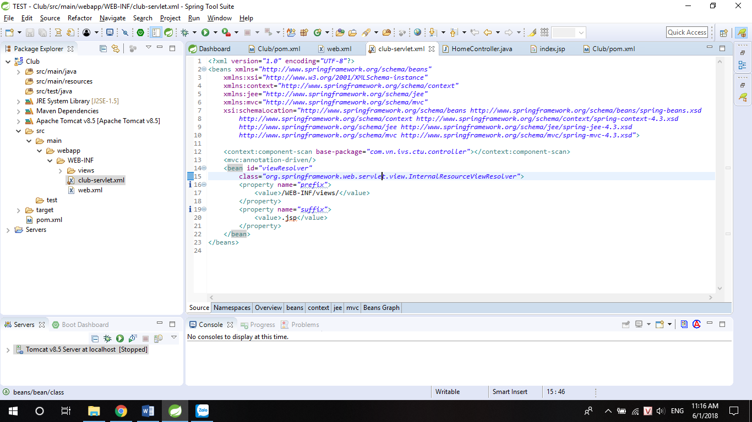

* Tạo packages và class HomeController.

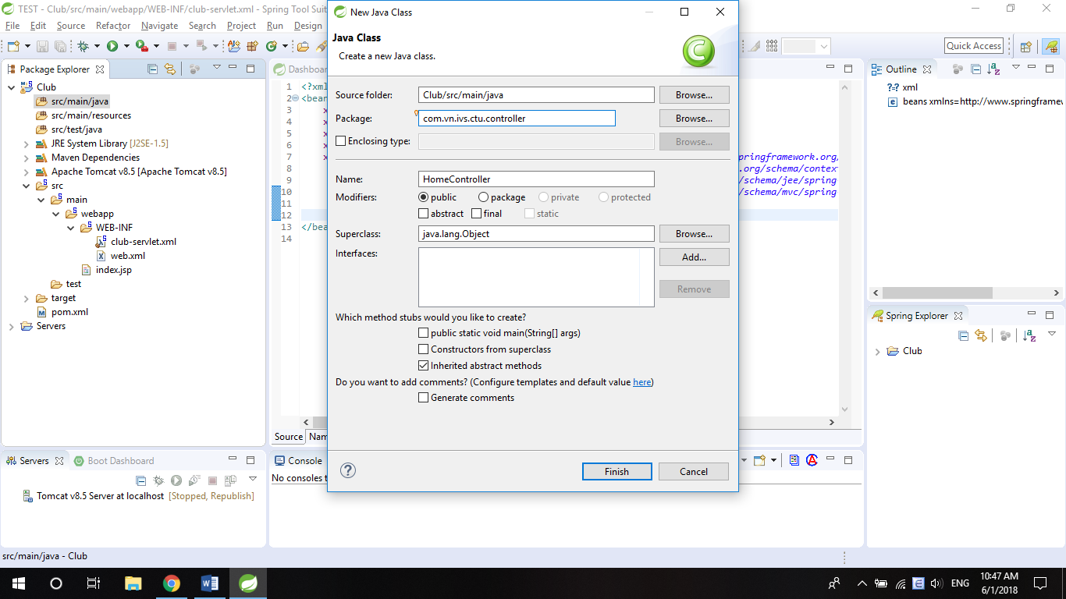

* Cài Anotation là @Controller và định @RequirestMapping(“/”)

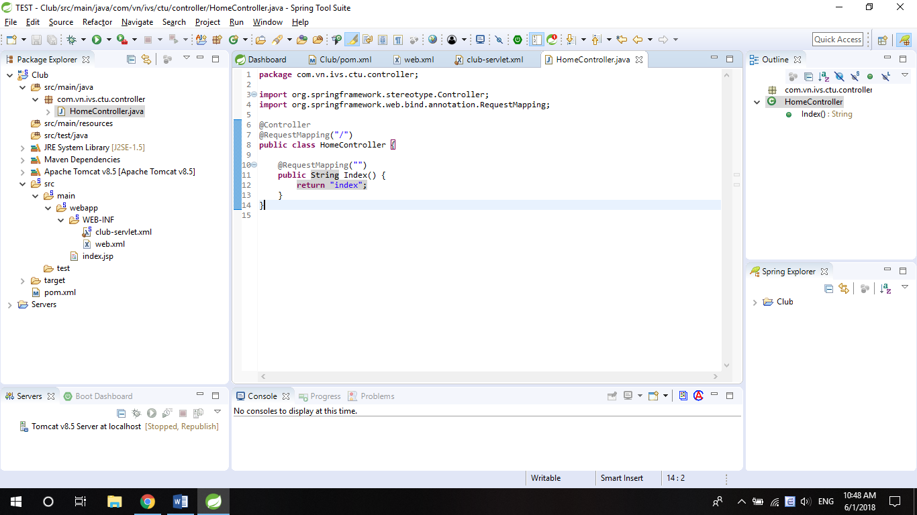

* Tạo thư mục views trong WEB-INF và tạo file index.jsp và sau đó chay ứng dụng và kết quả như sau.

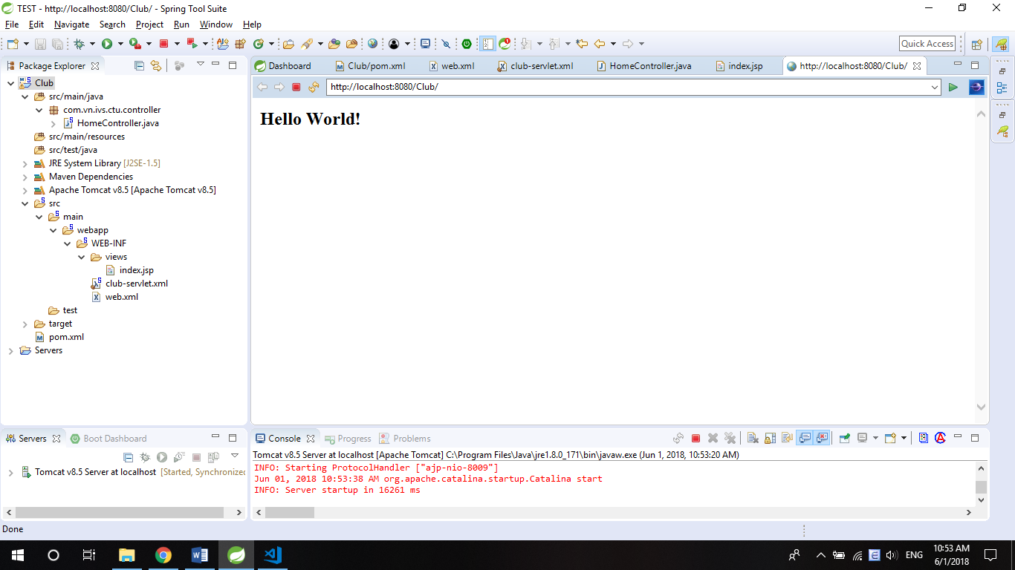

Như vậy là chúng tôi đã tạo dự án Spring Web MVC đã thành công